物件番号 | １ | （４）立 面 図
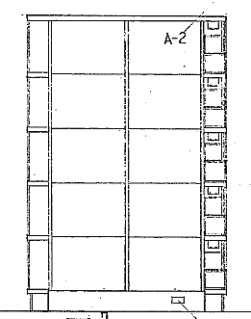
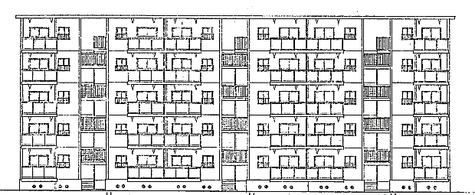
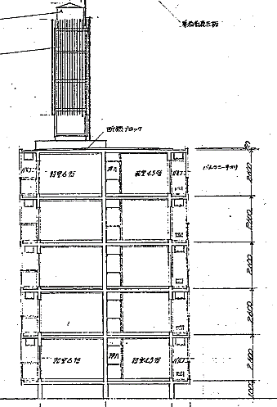
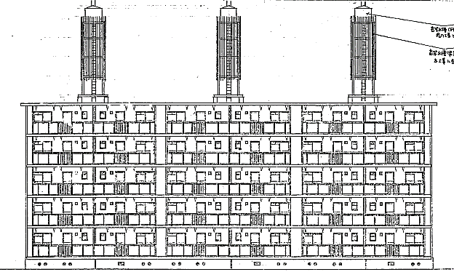
東側
西側
宿舎B棟
北側
宿舎A棟
南側
南側
図面が現状と異なる場合は、
現状を優先します。
物件番号 | １ | （４）立 面 図
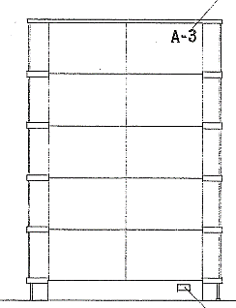
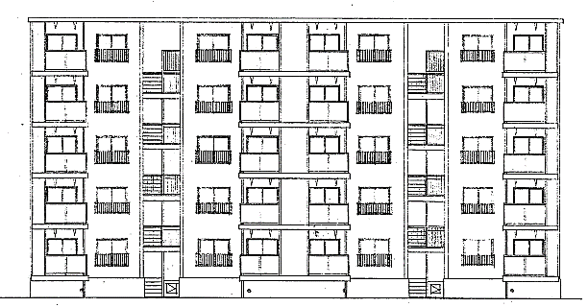
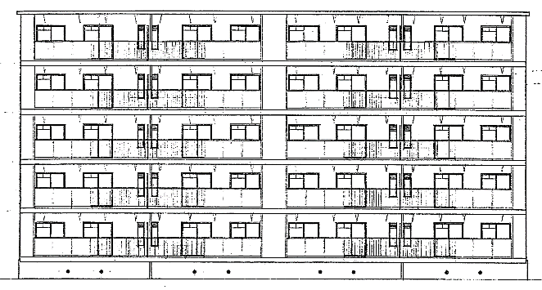
宿舎C棟
北側
南側
東側
図面が現状と異なる場合は、
現状を優先します。

